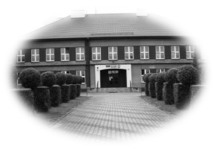

Zespół Szkolno - Przedszkolny nr2
44-304 Wodzisław Śl. ul. Jastrzębska 136
Tel/Fax 324554763, NIP 6472488578
e-mail: zsp2@wodzislaw-slaski.pl

Zaproszenie na warsztaty
Zapraszam chętnych studentów, nauczycieli klas I-III oraz przedszkoli na warsztaty:
EDUKACJA PRZEZ RUCH JAKO METODA WIELOKIERUNKOWEJ AKTYWIZACJI DZIECKA
(mechanizmy procesu uczenia istotne dla tzw. metod aktywnych)
Zajęcia poprowadzi autorka programu „Edukacja przez ruch” p. Dorota Dziamska – prezes Polskiego Centrum Origami.
Warsztaty odbędą się w dniu 28.10. 2013r. o godz. 15.30 w Zespole Szkolno–Przedszkolnym nr 2 w Wodzisławiu Śl. przy ul. Jastrzębskiej 136, koszt 20zł.
Zgłoszenia chętnych przyjmowane będą do 24.10.2013r. na adres
andziak.meg@gmail.com lub telefonicznie od godz.15.00 604 615 375
Serdecznie zapraszam
Anna Czop

